Državni Univerzitet u Novom Pazaru

Studijski program Softversko inženjerstvo

Aleksandar Milanović



###### INFORMACIONI SISTEMI

*- seminarski rad -*

|  |  |
| --- | --- |
| Tema: | Informacioni sistem supermarket |
|  |  |
|  |  |
|  |  |
|  |  |

Novi Pazar, 2020

SADRŽAJ

1. Korisnički zahtev 2

2. SSA – Strukturna Sistem Analiza 2

I. Dijagram konteksta 2

II. Prvi nivo dekompozicije 3

III. Drugi nivo dekompozicije 4

IV. Treći nivo dekompozicije 4

3. Dijagram dekompozicije 6

4. Rečnik podataka 6

5. EER model 7

6. Relacioni model 9

# Korisnički zahtev

Supermarket vrsi nabavku robe kod dobavljaca kojima salje spisak robe, Snabdevac vraca predracun supermarketu. Supermarket vrsi uplatu po predracunu snabdevaca u banci, a banka vraca potvrdu o placanju snabdevacu. Snabdevac salje supermarektu otpremnicu sa robom koja je porucena. Kupci imaju prave na clanske karte, na kojima se cuvaju njihovi licni podaci i kupljeni proizvodi u marketu. Pri kupovini robe kupci daju supermarketu clansku kartu, koju Supermarket azurira za iznos kupovine i vraca kupcu zajedno sa racunom. Supermarket ima prodajnih mesta na razlicitim lokacijama u gradu, svako prodajno mesto adresa, velicina marketa , zaposleni. Svako prodajno mesto moze imati 1 ili vise magacina robe, za magacin se cuvaju podaci o lokaciji, velicini, artiklima u magacinu. Svako prodajno mesto ima svoje snabdevace, od kojih uzima robu na veliko, Snabdevac ima naziv, lokaciju, proizvode. Za svaki artikal se čuva šifra, naziv, dostupnost, cena, opis i kategorija kojoj pripada (kategoriji može pripadati više proizvoda). Svako prodajno mesto ima odredjen broj kasa, zaposleni se dele na osoblje koje upravlja poslovanjem i osoblje koje radi na kasama. O zaposlenim se vodi evidencija, o licnim podacima i prodajnom mestu na kom su zaposleni. Kupci imaju pravni na clanske karte na kojima se cuvaju njihovi licni podaci. Za svaku kupovinu se cuva kupac, sadrzaj korpe, ukupan iznos, datum kupovine i Kupon. Za kupon se čuva šifra, informacija da li je važeći, datum isteka, popust koji nosi.

# SSA – Strukturna Sistem Analiza

Pre nego što počnemo da projektujemo informacioni sistem za neki realni sistem potrebno je da uradimo detaljnu analizu tog sistema. U ovom slučaju kao metod za analizu koristimo Strukturnu sistemsku analizu (SSA) koja nam služi da relativno složen realni sistem prikažemo kao skup jednostavnijih podsistema čije funkcionisanje možemo lakše da shvatimo, a samim tim i implementiramo.

### Dijagram konteksta

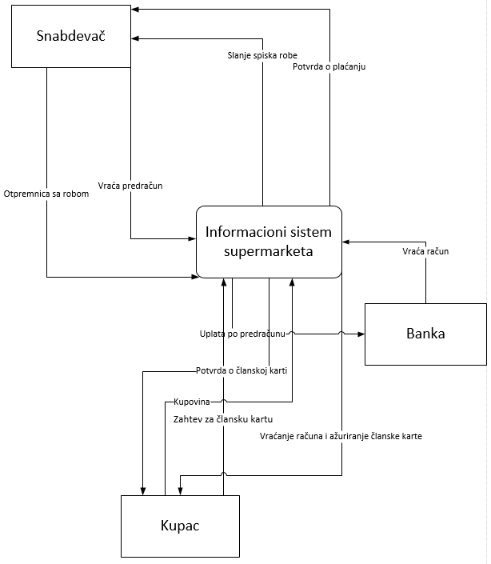

### Prvi nivo dekompozicije

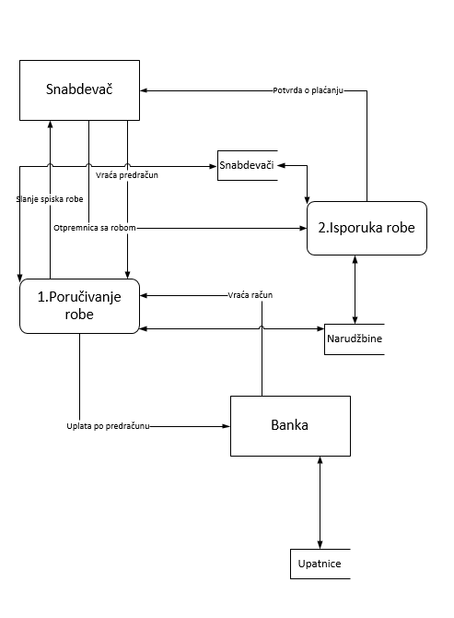

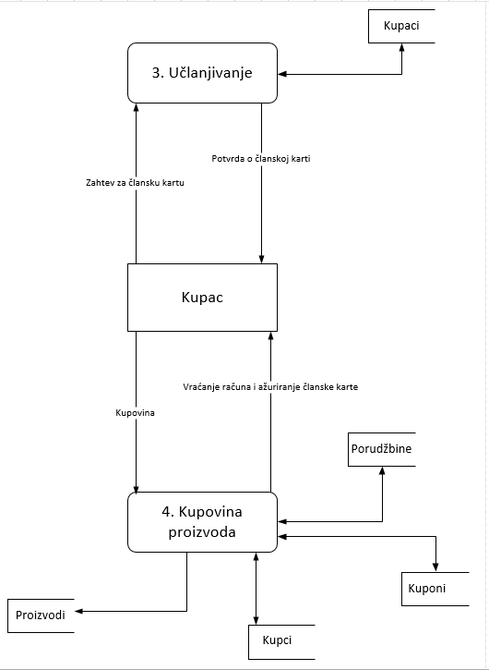

### Drugi nivo dekompozicije (Nabavka)

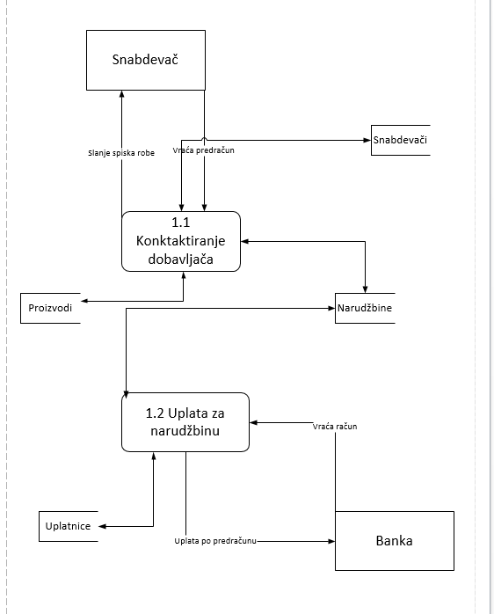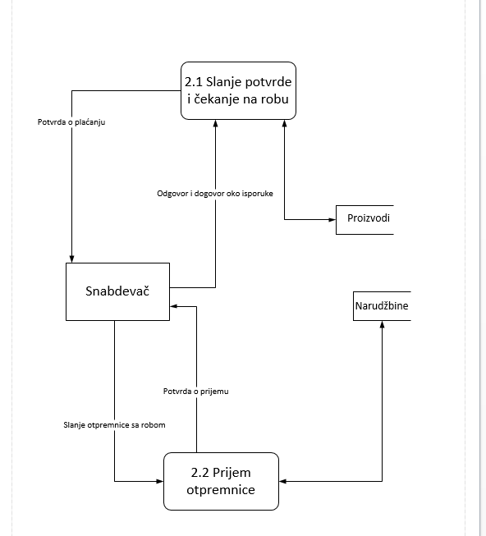

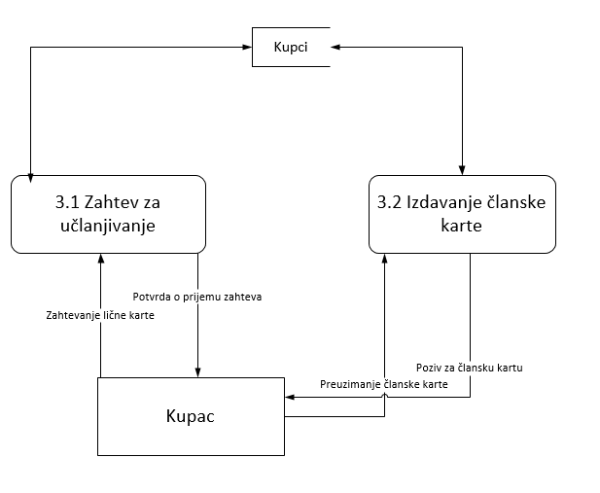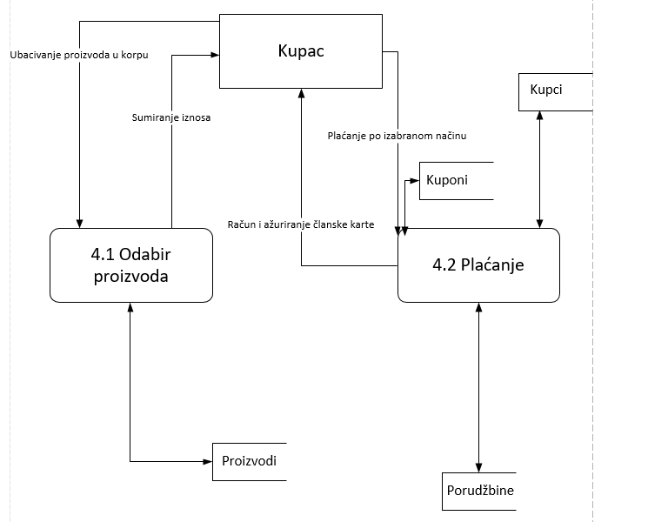

### Treći nivo dekompozicije

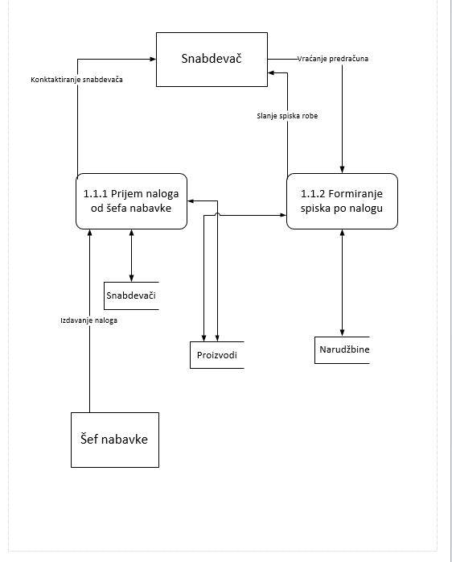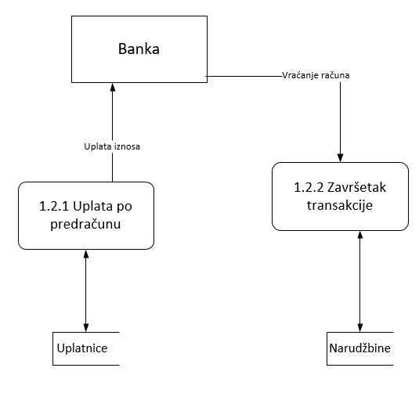

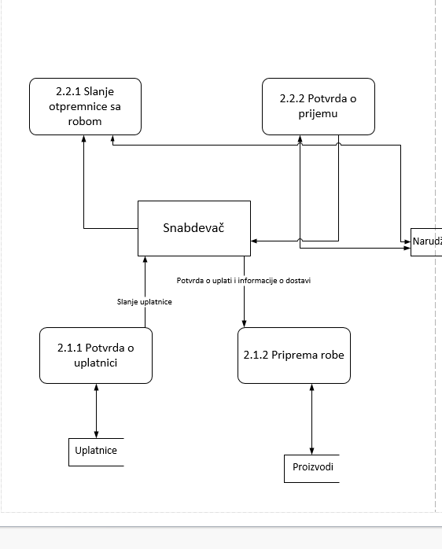

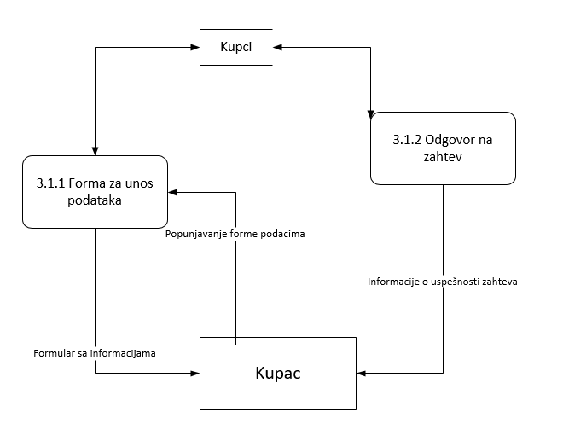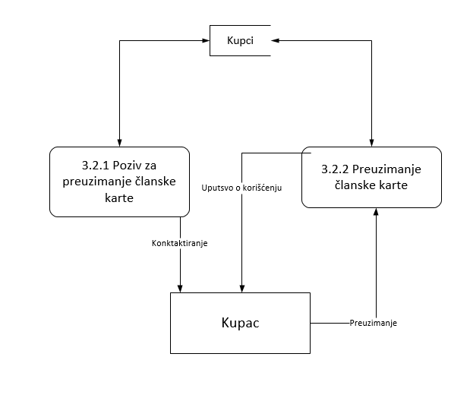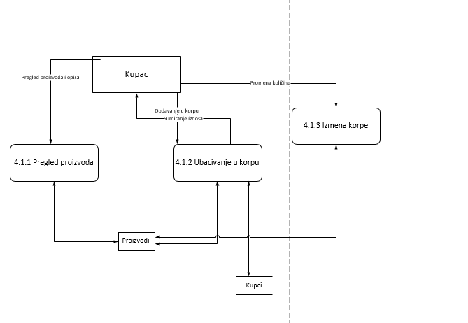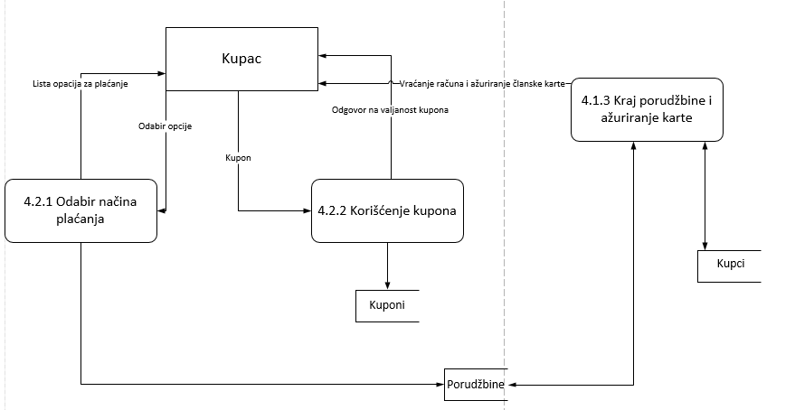

# Dijagram dekompozicije

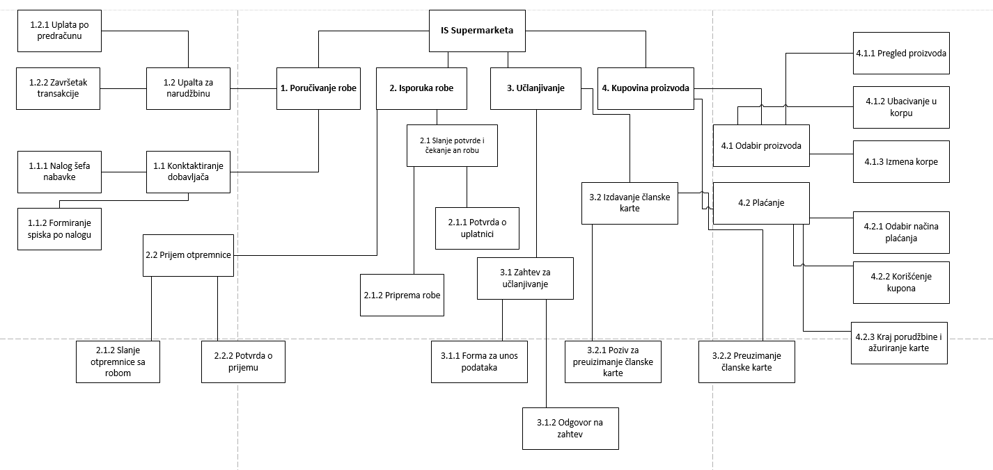

# Rečnik podataka

***Snabdevači***

|  |  |  |
| --- | --- | --- |
| Snabdevači: <id, naziv, lokacija, e-mail, telefon, {Narudžbina},{Uplatnica}> | Tip | Ograničenje |

|  |  |  |
| --- | --- | --- |
|  | Tip | Ograničenje |
| id | **integer** | **>0, not null** |
| naziv | **char(30)** | **not null** |
| lokacija | **char(60)** | **not null** |
| e-mail | **char(50)** | **not null, email format** |
| telefon | **integer** | **not null** |
| Narudžbina | **Narudžbine** |  |

*Uplatnice*

Uplatnice: <šifra, uplatilac, datum_uplate>

|  |  |  |
| --- | --- | --- |
|  | Tip | Ograničenje |
| šifra | **integer** | **>0, not null** |
| uplatilac | **char(40)** | **not null** |
| datum_uplate | **Date** | **not null** |

***Narudžbine***

Narudžbine: <redni_broj, sadržaj, datum_naručivanja, datum_isporuke, naručilac, {Uplatnica},{Snabdevač}>

|  |  |  |
| --- | --- | --- |
|  | Tip | Ograničenje |
| redni_broj | **integer** | **not null, >0** |
| sadržaj | **char(255)** | **not null** |
| datum_naručivanja | **Date** | **not null** |
| datum_isporuke | **Date** | **not null** |
| naručilac | **char(30)** | **not null** |
| *Uplatnica* | **Uplatnice** |  |

Zahtev za člansku kartu: <JMBG, ime, prezime, e-mail, telefon, adresa>

|  |  |  |
| --- | --- | --- |
|  | Tip | Ograničenje |
| JMBG | **char(13)** | **not null, length=13, samo cifre** |
| ime | **char(20)** | **not null, samo slova** |
| prezime | **char(20)** | **not null, samo slova** |
| e-mail | **char(50)** | **not null, email format** |
| telefon | **integer** | **not null** |
| adresa | **char(50)** | **not null** |

***Odgovor na zahtev***

Odgovor na zahtev: <izveštaj, JMBG_kupca, objašnjenje>

|  |  |  |
| --- | --- | --- |
|  | Tip | Ograničenje |
| izveštaj | **char(20)** | **[„prihvacen zahtev“, „odbijen zahtev“]** |
| JMBG_kupca | **char(13)** | **Length=13, samo cifre** |
| objašnjenje | **char(20)** | **[„nevalidni podaci kupca“]** |

*Kupci*

Kupci: <JMBG, ime, prezime, e-mail , telefon, adresa, {Porudžbina}>

|  |  |  |
| --- | --- | --- |
|  | Tip | Ograničenje |
| JMBG | **char(13)** | **not null, length=13, samo cifre** |
| ime | **char(20)** | **not null, samo slova** |
| prezime | **char(20)** | **not null, samo slova** |
| e-mail | **char(50)** | **not null, email format** |
| telefon | **integer** | **not null** |
| adresa | **char(50)** | **not null** |
| Porudžbina | **Porudžbine** |  |

***Proizvodi***

Proizvodi: <id, naziv, dostupnost, cena, opis, količina>

|  |  |  |
| --- | --- | --- |
|  | Tip | Ograničenje |
| id | **integer** | **not null, >0** |
| naziv | **char(25)** | **not null** |
| dostupnost | **char(15)** | **[„na stanju“, „nije na stanju“]** |
| cena | **decimal** | **not null, >0** |
| opis | **char(100)** | **not null** |
| količina | **integer** | **not null, >=0** |

***Porudžbine***

Pordudžbine: <broj, status, ukupan_iznos, {Proizvod}>

|  |  |  |
| --- | --- | --- |
|  | Tip | Ograničenje |
| broj | **integer** | **not null, >0** |
| status | **char(10)** | **[„na čekanju, poslata, plaćena“]** |
| ukupan_iznos | **decimal** | **not null, >0** |
| Proizvod | **Proizvodi** |  |

***Kuponi***

Kuponi <šifra, datumIsteka, opis, vrednost, uslov>

|  |  |  |
| --- | --- | --- |
|  | Tip | Ograničenje |
| šifra | **char(15)** | **not null** |
| datumIsteka | **date** | **not null** |
| popust | **char(20)** | **not null** |
| vazeci | **boolean** | **[true,false]** |

*Šefovi nabavki*

Šefovi nabavki: <JMBG, ime, prezime, telefon>

|  |  |  |
| --- | --- | --- |
|  | Tip | Ograničenje |
| JMBG | **char(13)** | **not null, length=13, samo cifre** |
| ime | **char(20)** | **not null, samo slova** |
| prezime | **char(20)** | **not null, samo slova** |
| e-mail | **char(50)** | **not null, email format** |
| telefon | **integer** | **not null** |

# EER model

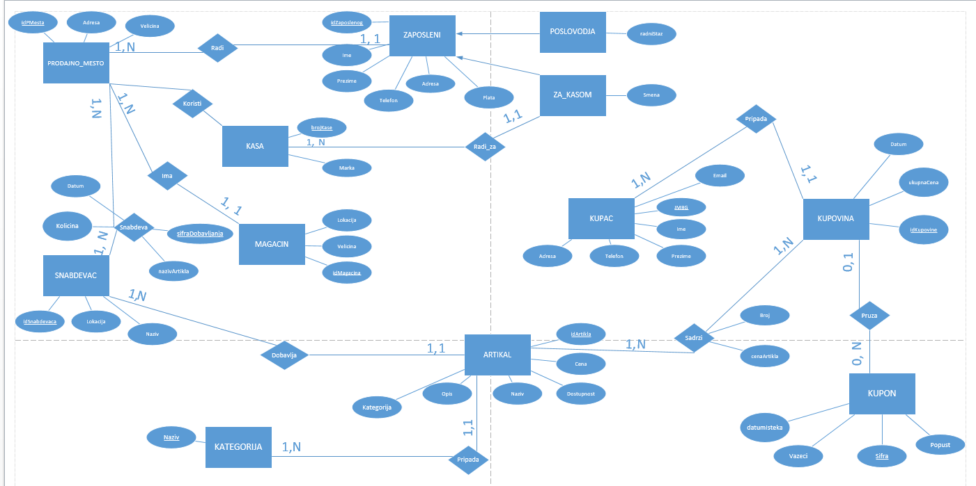

# Relacioni model

Relacioni model pravimo na osnovu PMOV-a tako što se pridržavamo nekih pravila. Prvo prebacujemo objekte čija kardinalnost ima gornju granicu M Relacije koje im odgovaraju imaju iste atribute kao ti objekti, a identifikator objekta je ključ u relaciji. Kod objekata čija je gornja kardinalnost 1 ubacujemo još jedan atribut koji zovemo spoljnji ključ i koji nam služi da se povežemo sa primarnim ključem neke tabele. Kada slabe objekte prevodimo u relacije spuštamo ključ iz relacije koja je nastala od jakog objekta u relaciju koja je nastala od slabog objekta i dobijamo složen ključ koji se sastoji od ključa jakog objekta i još jednog atributa slabog objekta. Šeme relacija su sledeće:

### Relacije:

PRODAJNO_MESTO(idPMesta, Adresa, Velicina)

MAGACIN (idMagacina, Lokacija, Velicina, idPMesta)

KASA (brojKase, Marka, idPMesta)

SNABDEVAC (idSnabdevaca, Naziv, Lokacija)

ARTIKAL (idArtikla, Naziv, Dostupnost, Opis, Cena, Kategorija, idSnabdevaca)

KUPAC (JMBG, Ime, Prezime, Telefon, Adresa, Email)

ZAPOSLENI (idZaposlenog, Ime, Prezime, Adresa, Telefon, Plata, idPMesta FK)

POSLOVDOJA (idZaposlenog, radniStaz)

ZA_KASOM (idZaposlenog, Smena, brojKase)

SNABDEVA (sifraDobavljanja, idPMesta, idSnabdevaca,NazivArtikla Kolicina, Datum)

SADRZI(idKupovine, idArtikla, Broj, cenaArtikla)

KUPOVINA (idKupovine, Datum, ukupnaCena, JMBG, sifraKupona)

KUPON(Sifra, datumIsteka, Vazeci, Popust)

**Ograničenja – Spoljašnji ključevi**

MAGACIN [idPmesta] -> PRODAJNO_MESTO [idPMesta]

KASA [idPmesta] -> PRODAJNO_MESTO [idPMesta]

ZAPOSLENI [idPMesta] -> PRODAJNO_MESTO [idPMesta]

ARTIKAL [idSnabdevaca] -> SNABDEVAC [idSnabdevaca]

ZA_KASOM [brojKase] -> KASA [brojKase]

SNABDEVAC [idPMesta] -> PRODAJNO_MESTO [idPMesta]

SNABDEVAC [idSnabdevaca] -> SNABDEVAC [idSnabdevaca]

KUPOVINA[JMBG] -> KUPAC [JMBG]

KUPOVINA [sifraKupona] -> KUPON [SIFRA]

SADRZI [idKupovine] -> KUPOVINA [idKupovine]

SADRZI [idAkrtikla] -> ARTIKAL [idArtikla]

**BPMN**

Supermarket vrsi nabavku robe kod dobavljaca kojima salje spisak robe,

Snabdevac salje predracun supermarketu. Supermarket vrsi uplatu po snabdevacu u banci za proizvode, banka

vraca potvrdu o placanju. Snabdevac salje supermarektu robu koja je porucena.

Kupci imaju prave na clanske karte, na kojima se cuvaju njihovi licni podaci i kupljeni

proizvodi u marketu. Pri kupovini robe kupci daju supermarketu clansku kartu, koju Supermarket azurira za iznos kupovine i vraca

kupcu zajedno sa racunom.

Supermarket ima i svoj sajt, gde je moguce online narucivanje. Pre svega, korisnik treba da se uloguje, odnosno registruje ako nije.

Kada se korisnik registruje moûe pristupiti stranicama sajta sa proizvodima i dodati u korpu. Na stranici korpe moze menjati kolicinu

nekog proizvoda ili menjati sadrzaj korpe. Kada zavrsi sa kupovinom, ide na placanje, a njegova porudzbina je tada zavrsena i cuva se u bazi.

Na sajtu postoje kategorije proizvoda, detaljan opis svakog proizvoda. Kada Kupci mogu takodje da ostave svoju ocenu(rejting) ili utisak o sajtu.

Podaci o korisnicima, proizvodima, porudzbinama, kuponima, utiscima cuvaju se u bazi podataka.



    
    
    
    
    
    
    